System Requirement Specification

Forum Mahasiswa IT Del dengan Penerapan Recommender System

Dibuat Oleh :

NIM 12S14031 | Frans Lisboa Situmeang
NIM 12S14038 | Naomi Ristiani Simanungkalit
NIM 12S14039 | Billy Cheniago
NIM 12S14051 | Olivia Oktavia Sihombing

Untuk :
Institut Teknologi Del
Sitoluama – Laguboti

 |  | Proyek Sistem Informasi 2017  Teknologi Informatika Del
No. Dokumen: 0000.doc |  |  | Versi: 1.0 | Tanggal : DD-MM-YY | Jumlah Halaman : 29

DAFTAR ISI

1 Introduction 6
1.1 Purpose of Document 6
1.2 Document Convention 6
1.3 Reference Documents 7
1.4 Document Summary 8
2 System Overview 9
2.1 Current System Overview 9
2.1.1 Business Process [BP11] – Pengelolaan Data Topik Diskusi 9
2.1.1.1 Service Time 10
2.1.2 Business Process [BPXX….] 10
2.1.2.1 Service Time 10
2.2 Target System 10
2.2.1 Business Process [BP21] – Pengelolaan Data Topik Diskusi 10
2.2.1.1 Service Time 10
2.2.2 Business Process [BP22] – Pengelolaan Data Grup 10
2.2.2.1 Service Time 11
2.2.3 Business Process [BP23] – Pengelolaan Data User 11
2.2.3.1 Service Time 12
2.2.4 Business Process [BP24] – Pengelolaan Data Pesan (Message) 12
2.2.4.1 Service Time 12
2.2.5 Business Process [BP25] – Pengelolaan Data Berlangganan (Subscribe) 12
2.2.5.1 Service Time 12
3 Functional Requirement 13
3.1 Context Diagram 13
3.2 DFD Level 1 13
3.3 Main Features 15
3.3.1 Feature 1 – Pengelolaan Data Topik Diskusi 15
3.3.1.1 Description of Function 15
3.3.1.2 Inputs 15
3.3.1.3 Processing 15
3.3.1.4 Outputs 17
3.3.2 Feature 2 – Pengelolaan Grup Diskusi 17
3.3.2.1 Description of Function 17
3.3.2.2 Processing 18
3.3.2.3 Outputs 20
3.4 Users Characteristics 20
3.4.1 User-Group-[001_User] 20
3.4.2 User-Group-[002_Moderator] 21
4 Data and Interface Requirement 22
4.1 Data Requirement 22
4.1.1 ER- Diagram 22
4.2 Interface Requirement 22
4.2.1 External Interface 22
4.2.2 User Interface 22
4.2.3 Hardware Interface 23
4.2.4 Software Interface 23
4.2.5 Communication Interface 23
5 Other Requirements 24
5.1 System Performance Requirement 24
5.2 Enabling Requirement 24
5.3 Constraint Requirement 24
5.1 SW Environment 25
5.1.1 Development Environment 25
6 Traceability 26
6.1 Data Store vs E-R 26
6.2 Traceability Functional Requirement Summary 26
6.3 Traceability lain (…) 26
LAMPIRAN 27
Sejarah Versi 28
Sejarah Perubahan 29

DAFTAR TABEL
DAFTAR GAMBAR

Introduction

Bab ini menjelaskan tujuan pembuatan dokumen (Purpose of Document), konvensi atau aturan yang digunakan dalam dokumen (Document Convention), dokumentasi yang dirujuk oleh dokumen (Reference Document), serta sistematika pembahasan dokumen yang akan dibahas pada subbab Document Summary.

Purpose of Document
Dokumen ini ditulis untuk para pengembang sistem yaitu: project manager, programmer, designer, system analyst, dan tester yang membutuhkan informasi mengenai spesifikasi kebutuhan dalam membangun website Forum Mahasiswa IT Del.
Tujuan penulisan dokumen ini adalah:
- Mendokumentasikan kebutuhan sistem sesuai dengan requirement yang diberikan oleh client.
- Memberikan gambaran sistem yang akan dibangun dan fungsi-fungsi yang digunakan dalam website.
- Sebagai dokumen rujukan, dapat menjadi panduan bagi tim developer dalam membangun sistem, sehingga setiap proses pengerjaan proyek mengacu pada dokumen ini.

Document Convention
Beberapa aturan penamaan dan penomoran yang disepakati oleh anggota kelompok untuk memudahkan pemahaman tentang dokumen ini dapat dilihat pada table berikut :
Tabel 1 Aturan Penamaan dan Penomoran Dokumen
No. | Deskripsi Ketentuan
1. | Aturan Penamaan dokumen dengan ketentuan : SyRS-ISP-YY-SIXX  Dimana YY adalah tahun penyusunan dokumen ini dan XX adalah nomor kelompok  Maka dokumen ini dinamai dengan SyRS-ISP-17-SI13
2. | Aturan penulisan :  - Font : Times New Roman dan Arial, ukuran 12pt  - Heading 1 : bold, 16 pt  - Heading 2 : bold, 12 pt  - Heading 3 : bold, italic, 12 pt  - Paragraf :  - Line-spacing : 1.5 lines  - Before and after pada spacing : 0 pt  - Paragraf tidak dimulai dengan menjorok ke dalam  - Paragraf rata kiri kanan(justify)  - Istilah asing ditulis dengan format italic(tulisan miring)  - Caption table/gambar  - Line spacing yang digunakan pada caption tabel/gambar : single, before and after : 0pt  - Ukuran huruf yang digunakan 10pt  - Penamaan caption tabel dibuat rata tengah (center) atas tabel  - Penamaan caption gambar dibuat di sebelah kiri bawah gambar  - Tabel  - Header tabel diulang jika isi tabel berada di beberapa halaman  - Penulisan header : Arial, ukuran 10pt, dan bold  Penulisan content : Times New Roman, ukuran 10pt, dan rata kiri
3. | Aturan penomoran dan penamaan bab dan subbab :  - Untuk bab : 1, 2, 3, dan seterusnya.  Contoh : 1 Pendahuluan  - Untuk subbab : 1.1, 1.2, 1.3, dan seterusnya.  Contoh:  1.1 Tujuan Pembuatan Dokumen  - Untuk sub subbab : 1.1.1, 1.1.2, 1.1.3  Contoh:  1.3.1 Daftar Definisi  - Penomoran dan penulisan pada tabel dan gambar :  Untuk tabel : Tabel 1. Daftar Definisi  Untuk gambar : Gambar 1. Struktur Organisasi
4 | Aturan penamaan data flow diagram dengan nama DFD_AAA  DFD_Context Diagram  DFD : Data Flow Diagram  AAA : Nama data flow diagram
5 | Aturan penamaan entity relationship diagram dengan nama ERD_AAA  ERD_Forum Mahasiswa IT Del  ERD : Entity Relationship Diagram  AA : Nama entity relationship diagram
6 | Aturan penomoran dan penamaan tabel dan gambar sebagai berikut:  - Untuk tabel : Tabel 1 BPMN-Mengubah data diri  - Untuk gambar : Gambar 1 System Overview
7 | Aturan penamaan non-functional requirement dengan nama NFR_XXX  NFR_001  NFR : Non Functional Requirement  XXX : Nomor non-functional requirement

Reference Documents
Dokumen yang menjadi rujukan dalam penulisan dokumen ini adalah PiP-ISP-17-SI13. Dokumen ini merupakan dokumen yang berisi rancangan kerja dan jadwal pembangunan sistem. Dokumen ini menjadi langkah awal dalam pelaksanaan pengembangan proyek.

Document Summary
Dokumen kebutuhan sistem Forum Mahasiswa IT Del ini terdiri dari 6 bab, yaitu : Bab Introduction yang menjelaskan tujuan pembuatan dokumen, konvensi dokumen,referensi dan ringkasan dokumen. Selanjutnya terdapat juga Bab System Overview yang akan menjelaskan gambaran proses bisnis dari sistem yang ada saat ini dan target sistem yang akan dibangun. Penjelasan mengenai deskripsi umum perangkat lunak, fungsi-fungsi utama sistem dan karakteristik pengguna akan dijelaskan pada Bab Functional Requirement. Selain itu, ada juga Bab Data and Interface Requirement yang menjelaskan struktur tabel yang dibangun untuk seluruh aplikasi, spesifikasi objek yang digunakan dan reaksinya pada sistem, dekomposisi fisik dari modul, keterkaitan perancangan terhadap spesifikasi kebutuhan dan data, serta memberikan gambaran urutan kegiatan yang dilakukan oleh user, system dan pihak lainnya yang terhubung dalam sebuah usecase. Bab ini juga menjelaskan struktur tabel yang dibangun untuk seluruh aplikasi, spesifikasi dan detail dari desain layout yang digunakan, spesifikasi objek yang digunakan dan reaksinya pada sistem, dekomposisi fisik dari modul, keterkaitan perancangan terhadap spesifikasi kebutuhan dan data. Bab Other Requirement yang menjelaskan kebutuhan – kebutuhan lain sistem yang terdiri dari System Performance Requirement, Enabling Requirement, Constraint Requirement dan SW Requirement. Di akhir dokumen, akan ada Bab Traceability

System Overview

Bab ini menjelaskan lingkup sistem yang sedang berjalan saat ini (current system) dan lingkup sistem yang akan dibangun (target system). Secara rinci, akan dijelaskan pula proses-proses bisnis yang terjadi di dalamnya, Business Process Modelling Notion, serta User dan Service Time pada setiap lingkup sistem tersebut (baik current system dan target system).

Current System Overview
Sebelumnya mahasiswa IT Del sudah memiliki forum sebagai sarana sharing knowledge tetapi penggunaannya kurang efektif dan efisien. Hal ini dikarenakan desain interface yang kurang menarik serta tidak user friendly. Misalnya pengelolaan dashboard yang kurang baik. Semua kategori hingga sub kategori berada pada dashboard yang sama sehingga user membutuhkan scroll yang panjang untuk mencari kategori tertentu. Hal ini tentu saja akan memperlama pekerjaan user. Selain itu ada beberapa fungsi penting yang belum diterapkan pada sistem yang sedang berjalan saat ini diantaranya fungsi chatting, fungsi pengelolaan grup dan fungsi notifikasi. Misalnya karena fungsi chatting belum ada, user A yang ingin memperoleh informasi pribadi dari user B harus menemui user B secara langsung. Selain itu, belum ada fungsi yang memudahkan mahasiswa untuk membuat grup khusus sesuai dengan kebutuhan. Misalnya user A memiliki tugas kelompok bersama beberapa user lain, belum ada sarana yang memudahkan mereka melakukan sharing knowledge. Karena fungsi notifikasi belum ada, misalnya user A yang memposting topik tertentu tidak memperoleh notifikasi yang memberitahukan bahwa user B telah memberikan komentar pada topik user A.

Business Process [BP11] – Pengelolaan Data Topik Diskusi
Pengelolaan data topik diskusi merupakan salah satu business process yang ada dalam current system Forum Mahasiswa IT Del. Proses-proses yang ada dalam business process Pengelolaan Data Topik Diskusi ini antara lain menambah data topik diskusi, mengubah data topik diskusi ataupun menghapus data topik yang sudah pernah dibuat sebelumnya.

Service Time

Business Process [BPXX….]

Service Time
Service time yang diharapkan dengan adanya sistem yang ada sekarang (sistem lama).

Target System

Business Process [BP21] – Pengelolaan Data Topik Diskusi
Pengelolaan data topik merupakan salah satu business process yang terdapat pada system yang akan dibangun ini. Proses yang ada di dalam business process ini antara lain mencari topik diskusi, melihat daftar rekomendasi topik diskusi, menambahkan topik diskusi, menampilkan data topik diskusi, mengubah data topik diskusi, melaporkan topik diskusi yang spam, dan menghapus suatu topik diskusi.
Proses pengelolaan data diskusi ini akan digambarkan dalam bentuk diagram BPMN, seperti pada gambar berikut :
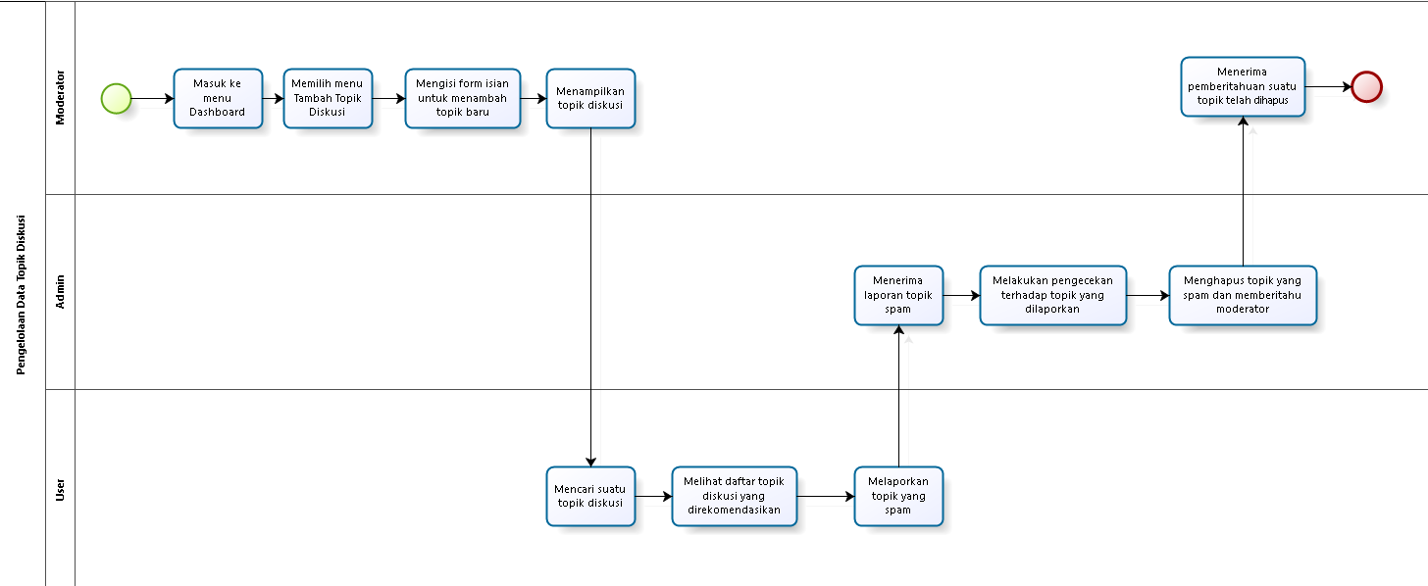
Gambar 1 BP21 - Pengelolaan Data Topik Diskusi

Service Time

Business Process [BP22] – Pengelolaan Data Grup
Pengelolaan data grup merupakan salah satu business process yang terdapat pada sistem yang akan dibangun ini. Proses yang ada di dalam business process ini antara lain mencari suatu grup diskusi, menambahkan sebuah grup diskusi, menampilkan informasi dari suatu grup (deskripsi grup diskusi, keanggotaan grup, topik yang pernah dibahas), mengubah informasi yang diberikan di grup, menambahkan anggota ke dalam grup diskusi, menambah topik diskusi di dalam grup, menghapus keanggotaan suatu user, melaporkan grup yang spam, menghapus suatu grup diskusi.
Proses pengelolaan data grup ini akan digambarkan dalam bentuk diagram BPMN, seperti pada gambar berikut :
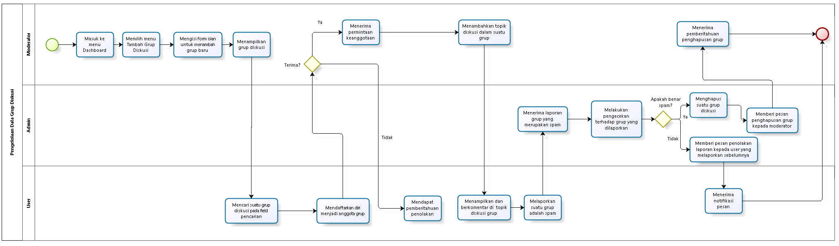
Gambar 2 BP22 - Pengelolaan Data Grup Diskusi

Service Time

Business Process [BP23] – Pengelolaan Data User
Pengelolaan data user merupakan salah satu business process yang terdapat pada sistem yang akan dibangun ini. Proses yang ada di dalam business process ini antara lain mencari suatu user, melakukan registrasi, menampilkan data diri user, mengubah data diri user dan menghapus suatu user.
Proses pengelolaan data user ini akan digambarkan dalam bentuk diagram BPMN, seperti pada gambar berikut :
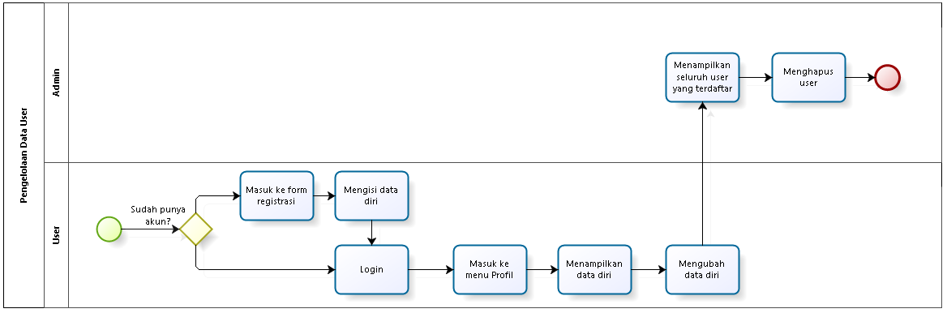
Gambar 3 BP23 - Pengelolaan Data User

Service Time

Business Process [BP24] – Pengelolaan Data Pesan (Message)
Pengelolaan data pesan merupakan salah satu business process yang terdapat pada sistem yang akan dibangun ini. Proses yang ada di dalam business process ini antara lain menambahkan suatu pesan dan menampilkan pesan itu sendiri.
Proses pengelolaan pesan ini akan digambarkan dalam bentuk diagram BPMN, seperti pada gambar berikut :
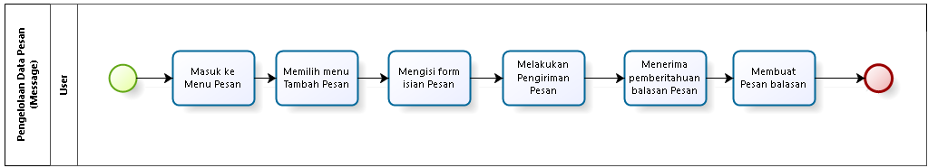
Gambar 4 BP24 - Pengelolaan Data Pesan

Service Time

Business Process [BP25] – Pengelolaan Data Berlangganan (Subscribe)
Pengelolaan data berlangganan (subscribe) merupakan salah satu business process yang terdapat pada sistem yang akan dibangun ini. Proses yang ada di dalam business process ini antara lain menambah user lain yang dimasukkan ke dalam daftar subscribe, melihat informasi mengenai user yang masuk ke dalam daftar subscribe dan menghapus user dari daftar subscribe.
Proses pengelolaan data berlangganan (subscribe) ini akan digambarkan dalam bentuk diagram BPMN, seperti pada gambar berikut :
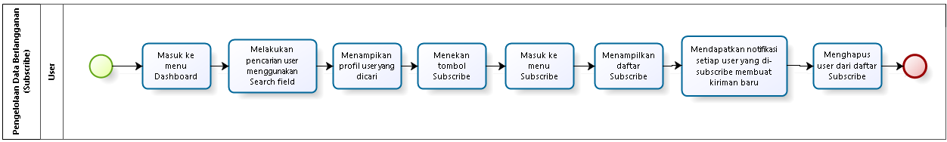
Gambar 5 BP25 - Pengelolaan Data Berlangganan (Subscribe)

Service Time

Functional Requirement
Pada bagian ini akan dijelaskan spesifikasi fungsi yang ada pada sistem sesuai dengan kebutuhan pengguna. Spesifikasi fungsi ini akan dijelaskan kebutuhan fungsional yang dapat dilihat melalui data flow diagram.

Context Diagram
Kebutuhan fungsional dari sistem ini akan ditunjukkan oleh gambar Context Data Flow Diagram berikut ini.
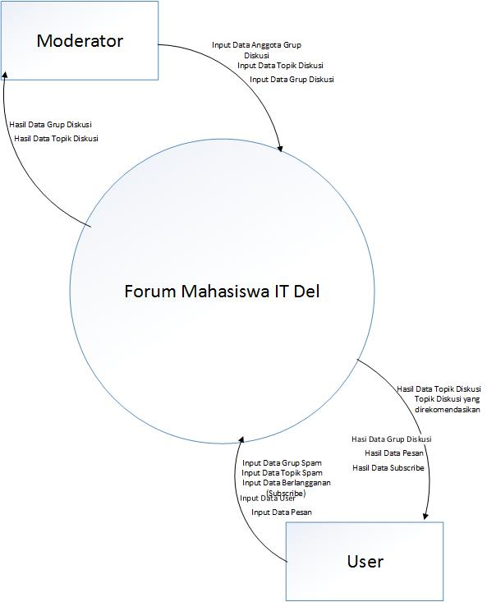
Gambar 6 DF01 - Context Diagram

DFD Level 1
Gambar berikut ini akan menampilkan kebutuhan fungsional sistem di level 1 dengan menggunakan Diagram Flow Diagram.
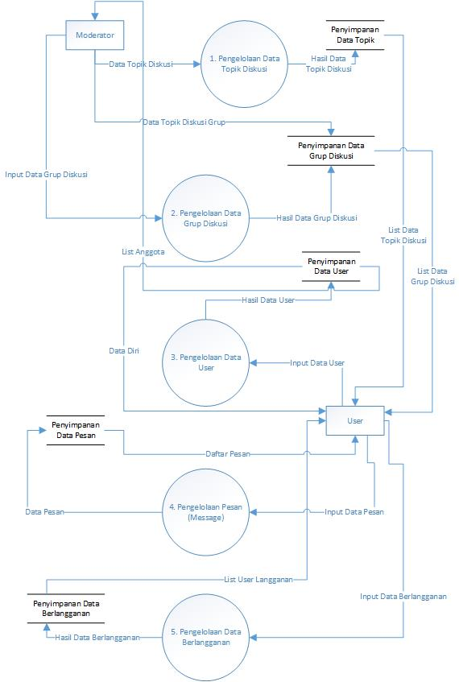
Gambar 7 DFD11 - DFD Level 1

Main Features
Fitur utama dari sistem ini dibuat agar proses sharing knowledge di IT Del antar-mahasiswa semakin efektif dan efisien. Sistem ini menyediakan berbagai macam fitur yang berhubungan dengan proses berbagi pengetahuan di IT Del, seperti pengelolaan data topik diskusi, data grup diskusi, data user, pesan (message) bahkan pengelolaan data berlangganan dengan user lain di Forum Mahasiswa IT Del itu sendiri.

Feature 1 – Pengelolaan Data Topik Diskusi
Fitur ini memungkinkan admin, user dan moderator untuk mengelola data topik diskusi, seperti mencari topik diskusi, melihat daftar rekomendasi topik diskusi, menambahkan topik diskusi, menampilkan data topik diskusi, mengubah data topik diskusi, melaporkan topik diskusi yang spam, dan menghapus suatu topik diskusi.

Description of Function
Fungsi utama dari fitur ini adalah untuk mengelola data topik diskusi. Adapun pengelolaan data topik diskusi ini dapat dilakukan oleh admin, user dan moderator. Melalui fitur ini, admin dapat mencari, menampilkan dan menghapus data topik diskusi dari dalam database. Moderator sendiri dapat melakukan penambahan dan pengubahan topik diskusi. Sedangkan user biasa dapat mencari, mendapatkan topik rekomendasi, menampilkan, memberikan komentar terhadap suatu topik, melaporkan suatu topik diskusi sebagai spam.

Inputs
Input utama dari sistem ini adalah data topik diskusi yang dibuat oleh moderator tersebut, seperti judul topik, kategori topik, isi topik, tanggal pembuatan topik diskusi, nama moderator, dll.

Processing
Prosedur baku proses menambah data topik diskusi adalah sebagai berikut:
- Moderator login
- Sistem akan memverifikasi user. Jika user terdaftar dalam sistem, maka sistem akan menampilkan Dashboard. Jika tidak, maka sistem akan kembali ke halaman login dan menampilkan pesan untuk memeriksa kembali username atau password user
- Moderator memilih menu topik diskusi
- Sistem menampilkan daftar topik diskusi
- Moderator mengisi form data topik diskusi
- Moderator memilih tombol tambah
- Sistem menampilkan data topik diskusi terbaru
Prosedur baku proses mencari data topik diskusi adalah sebagai berikut:
- User login
- Sistem akan memverifikasi user. Jika user terdaftar dalam sistem, maka sistem akan menampilkan halaman utama. Jika tidak, maka sistem akan kembali ke halaman login dan menampilkan pesan untuk memeriksa kembali username atau password user
- User memilih menu topik diskusi
- Sistem akan menampilkan semua topik diskusi secara berurutan. Sistem juga akan menampilkan topik diskusi yang direkomendasikan untuk user tersebut.
- User memilih topik diskusi yang ingin dilihat datanya
- Sistem menampilkan data topik diskusi
Prosedur baku proses mengubah data topik diskusi adalah sebagai berikut:
- Moderator login
- Sistem akan memverifikasi user. Jika user terdaftar dalam sistem, maka sistem akan menampilkan Home. Jika tidak, maka sistem akan kembali ke halaman login dan menampilkan pesan untuk memeriksa kembali username atau password user
- Moderator memilih menu topik diskusi
- Sistem menampilkan daftar topik diskusi
- Moderator mengubah data topik diskusi
- Moderator memilih tombol submit
- Sistem menampilkan data topik diskusi terbaru
Prosedur baku proses melaporkan topik diskusi yang spam dan menghapus topik diskusi adalah sebagai berikut:
- User login
- Sistem akan memverifikasi user. Jika user terdaftar dalam sistem, maka sistem akan menampilkan halaman utama. Jika tidak, maka sistem akan kembali ke halaman login dan menampilkan pesan untuk memeriksa kembali username atau password user
- User memilih menu topik diskusi
- Sistem akan menampilkan semua topik diskusi secara berurutan. Sistem juga akan menampilkan topik diskusi yang direkomendasikan untuk user tersebut.
- User memilih topik diskusi yang ingin dilihat datanya
- Sistem menampilkan data topik diskusi
- User menekan tombol Laporkan yang ada di bagian akhir isi topik diskusi
- Admin akan mendapatkan pesan notifikasi untuk melakukan pengecekan terhadap topik atau grup diskusi yang dilaporkan
- Admin akan melakukan pengecekan secara langsung terhadap topik diskusi yang dilaporkan
- Jika topik diskusi memang merupakan spam, topik diskusi akan dihapus dan sistem akan mengirimkan pesan notifikasi kepada moderator bahwa topik diskusi yang dibuatnya telah dihapus

DFD Level 2..N

Outputs
Output dari data-data ini adalah sebuah database yang berisi mengenai data-data topik diskusi yang ditambahkan oleh moderator di Forum Mahasiswa IT Del tersebut.

Feature 2 – Pengelolaan Grup Diskusi
Fitur ini memungkinkan admin, user dan moderator untuk mengelola data grup diskusi, seperti mencari grup diskusi, menambahkan dan mengubah topik diskusi grup, menampilkan data topik diskusi grup, melakukan permintaan untuk menjadi anggota grup, melaporkan grup diskusi yang spam, dan menghapus suatu grup diskusi.

Description of Function
Fungsi utama dari fitur ini adalah untuk mengelola data grup diskusi. Adapun pengelolaan data topik diskusi ini dapat dilakukan oleh admin, user dan moderator. Melalui fitur ini, admin dapat mencari, menampilkan dan menghapus data grup diskusi dari dalam database. Moderator sendiri dapat melakukan penambahan dan pengubahan topik diskusi grup, melakukan konfirmasi terhadap permintaan user untuk menjadi anggota grup, bahkan menghapus anggota grup. Sedangkan user biasa dapat mencari, menampilkan, memberikan komentar terhadap suatu topik dalam suatu grup, melaporkan suatu topik diskusi sebagai spam.
Inputs

Processing
Prosedur baku proses menambah data grup diskusi adalah sebagai berikut:
- Moderator login
- Sistem akan memverifikasi user. Jika user terdaftar dalam sistem, maka sistem akan menampilkan Dashboard. Jika tidak, maka sistem akan kembali ke halaman login dan menampilkan pesan untuk memeriksa kembali username atau password user
- Moderator memilih menu grup diskusi
- Sistem menampilkan daftar grup diskusi
- Moderator mengisi form data grup diskusi
- Moderator memilih tombol Tambah
- Sistem menampilkan data grup diskusi terbaru
Prosedur baku proses mencari data grup diskusi adalah sebagai berikut:
- User login
- Sistem akan memverifikasi user. Jika user terdaftar dalam sistem, maka sistem akan menampilkan halaman utama. Jika tidak, maka sistem akan kembali ke halaman login dan menampilkan pesan untuk memeriksa kembali username atau password user
- User memilih menu grup diskusi
- Sistem akan menampilkan semua grup diskusi secara berurutan. Sistem juga akan menampilkan grup diskusi yang direkomendasikan untuk user tersebut.
- User memilih grup diskusi yang ingin dilihat datanya
- Sistem menampilkan data topik diskusi
Prosedur baku proses mengirim permintaan menjadi anggota grup diskusi adalah sebagai berikut:
- User login
- Sistem akan memverifikasi user. Jika user terdaftar dalam sistem, maka sistem akan menampilkan Home. Jika tidak, maka sistem akan kembali ke halaman login dan menampilkan pesan untuk memeriksa kembali username atau password user
- User memilih menu grup diskusi
- Sistem menampilkan semua daftar grup diskusi
- User memilih grup diskusi yang ingin dimasuki
- User menekan tombol Join pada halaman Profil Grup
- Moderator melihat daftar permintaan untuk bergabung ke grup yang ada pada halaman Notifikasi
- Sistem menampilkan data permintaan anggota
- Moderator memilih tombol Accept untuk menerima permintaan, dan tombol Reject untuk menolak permintaan.
Prosedur baku proses melaporkan grup diskusi yang spam dan menghapus topik diskusi adalah sebagai berikut:
- User login
- Sistem akan memverifikasi user. Jika user terdaftar dalam sistem, maka sistem akan menampilkan halaman utama. Jika tidak, maka sistem akan kembali ke halaman login dan menampilkan pesan untuk memeriksa kembali username atau password user
- User memilih menu grup diskusi
- Sistem akan menampilkan semua grup diskusi secara berurutan. Sistem juga akan menampilkan grup diskusi yang direkomendasikan untuk user tersebut.
- User memilih grup diskusi yang ingin dilihat datanya
- Sistem menampilkan data grup diskusi
- User menekan tombol Laporkan yang ada di Profil Grup tersebut
- Admin akan mendapatkan pesan notifikasi untuk melakukan pengecekan terhadap grup diskusi yang dilaporkan
- Admin akan melakukan pengecekan secara langsung terhadap topik diskusi yang dilaporkan
- Jika grup diskusi memang merupakan spam, grup diskusi akan dihapus dan sistem akan mengirimkan pesan notifikasi kepada moderator bahwa grup diskusi yang dibuatnya telah dihapus

DFD Level 2..N

Outputs

Users Characteristics
Bagian ini memuat penjelasan mengenai karakteristik pengguna yang terdapat dalam Forum Mahasiswa IT Del.
No. | Pengguna | Pekerjaan | Hak Akses
1 | User | Mahasiwa | Menangani pesan (message), daftar berlangganan (subscribe) dan data diri
2 | Moderator | Mahasiswa | Menangani topik diskusi dan grup diskusi

User-Group-[001_User]
Description of User : User
Role : Berperan dalam menangani pesan (message), daftar berlangganan (subscribe) dan data diri
Prerequisite : Seorang mahasiswa harus memiliki akun sebagai pengguna agar dapat mengakses sistem
Task description :
- User dapat melihat daftar topik diskusi yang ada
- User mendapatkan rekomendasi topik-topik diskusi berdasarkan history topik diskusi yang pernah diikutinya
- User dapat melihat daftar grup yang ada
- User dapat melakukan pengiriman pesan
- User dapat memperbaharui data diri (profil)
- User dapat melaporkan topik diskusi atau grup diskusi yang spam
- User dapat menambahkan user lain dalam daftar subscribe
- User mendapatkan notifikasi setiap kali user yang ada dalam daftar subscribe membuat kiriman baru

User-Group-[002_Moderator]
Description of User : Moderator
Role : Berperan dalam menangani topik diskusi dan grup diskusi

Prerequisite : Seorang mahasiswa harus memiliki akun sebagai pengguna agar dapat mengakses sistem
Task description :
- Moderator dapat melihat daftar topik diskusi yang ada
- Moderator dapat menambahkan topik diskusi yang baru
- Moderator dapat melakukan perubahan terhadap topik diskusi yang sudah pernah dibuatnya
- Moderator dapat melihat daftar grup diskusi yang sudah ada
- Moderator dapat menambahkan grup diskusi yang baru
- Moderator dapat melakukan perubahan terhadap grup diskusi yang sudah pernah dibuatnya
- Moderator mendapatkan notifikasi setiap kali topik atau grup diskusi yang dibuatnya dilaporkan sebagai spam

Data and Interface Requirement
Kebutuhan adalah hal yang penting untuk developer untuk mencapai tujuan pembangunan sistem. Developer mendapatkan kebutuhan-kebutuhan yang diperlukan untuk pengembangan sistem dari pengguna melalui proses requirement gathering. Pada bab ini dijelaskan mengenai kebutuhan yang diperlukan dalam pembangunan Forum Mahasiswa IT Del yang meliputi Data Requirement, External Interface, User Interface, Hardware Interface, dan Communication Interface.

Data Requirement
Bagian ini akan menggambarkan kebutuhan data sistem. Penggambaran kebutuhan data ini akan diilustrasikan dengan menggunakan ER-Diagram.

ER- Diagram
Berikut ini akan ditampilkan diagram yang menggambarkan hubungan antar-entity di dalam sistem ini.

Interface Requirement
Bagian ini akan menggambarkan kebutuhan interface sistem. Kebutuhan interface ini mencakup external interface, user interface, hardware interface, software interface, dan communication interface.

External Interface
Deskripsi interface yang dibutuhkan untuk pengoperasian aplikasi yang dibuat

User Interface
Forum Mahasiswa IT Del dikembangkan dalam bentuk aplikasi web. Antarmuka pengguna diperlukan dalam pengoperasian sistem yang dibangun, antarmuka yang dijelaskan berikut menjadi media antara sistem dengan pengguna. Antarmuka pengguna tersebut dapat dilihat pada berikut.

Tabel 2 User Interface
No | Antarmuka Pengguna | Fungsi
1. | Keyboard | Antarmuka keyboard digunakan untuk memasukan data ke dalam sistem.
2. | Mouse | Antarmuka mouse digunakan untuk memindahkan objek dari satu tempat ke tempat lain.
3. | Monitor | Antarmuka monitor digunakan untuk melihat tampilan dari sistem informasi.

Hardware Interface
Antarmuka perangkat keras adalah antarmuka berupa perangkat keras yang digunakan untuk menjalankan aplikasi atau sistem yang dibangun. Perangkat keras yang dibutuhkan untuk berinteraksi dengan Forum Mahasiswa IT Del adalah keyboard dan mouse yang akan digunakan untuk menambahkan data-data topik diskusi, grup, pesan, dll. Monitor juga digunakan pengguna untuk menampilkan semua output dari Forum Mahasiwa IT Del.

Software Interface
Forum Mahasiswa IT Del ini menggunakan database yang terhubung dengan MySQL sebagai database server, dimana database tersebut akan berkomunikasi dengan system melalui query yang diberikan. Forum Mahasiswa Del ini hanya dapat dijalankan pada komputer yang memiliki system operasi windows.

Communication Interface
Antarmuka komunikasi yang dibutuhkan untuk berinteraksi dengan sistem ini adalah jaringan LAN yang terkoneksi dengan database dan Forum Mahasiswa IT Del.

Other Requirements

System Performance Requirement
Bagian ini menguraikan dengan ringkas kebutuhan non fungsional dalam tabel sebagai berikut.

ID Features | Parameter | Requirement
 | Availability
 | Reliability
 | Ergonomy
 | Portability
 | Memory
 | Response time
 | Safety | N/A
 | Security
 | Others 1: Bahasa komunikasi | Misalnya : semua tanya jawab harus dalam bahasa Indonesia
 |  | Setiap layar harus mengandung logo PT Pos Indonesia

Enabling Requirement
Berikut ini adalah beberapa hal yang mungkin dalam Forum Mahasiswa IT Del pada proses pembangunan sistem.
    - Selama proses training, sistem akan menampilkan real-time log message.

5.2.2 Selama proses training, sistem akan menampilkan debug messages.

Constraint Requirement
Berikut batasan kebutuhan yang diterapkan dalam sistem ini.
- Sistem harus memakai file data dari Sistem lain yaitu dari database MySQL.
- Sistem menggunakan Privacy Policies framework untuk perlindungan data dan password user.
- Sistem harus berfungsi multi platform (di Windows dan Linux).

SW Environment
Bagian ini menjelaskan SW Environment (lingkungan) di mana Forum Mahasiswa IT Del akan dikembangkan, dan akan dioperasikan.

Development Environment

Traceability

Data Store vs E-R

Data Store | Entity | Relasi

Traceability Functional Requirement Summary

Features ID | Description

Traceability lain (…)

SRS | No. Proses | Keterangan

LAMPIRAN

Sejarah Versi

Versi | Ditulis Oleh | Tanggal | Disetujui Oleh | Tanggal

Sejarah Perubahan

No. dokumen :
No. versi :
Halaman | Semula | Menjadi | Alasan perubahan

No. dokumen :
No. versi :
Halaman | Semula | Menjadi | Alasan perubahan

